PROCESSO CEE | 269/2013
INTERESSADO | Centro Estadual de Educação Tecnológica Paula Souza / FATEC Botucatu
ASSUNTO | Renovação do Reconhecimento do Curso Superior de Tecnologia em Produção Industrial
RELATORA | Consª Neide Cruz
PARECER CEE | Nº 29/2014 CES “D” Aprovado em 19/02/2014  Comunicado ao Pleno em 26/02/2014

CONSELHO PLENO

1. RELATÓRIO
1.1 HISTÓRICO
O Diretor Superintendente do Centro Estadual de Educação Tecnológica Paula Souza/CEETEPS encaminha a este Conselho, pelo Ofício Nº 718/2013-GDS, datado em 02/10/2013 e protocolado em 08/10/2013, os documentos para Renovação do Reconhecimento do Curso Superior de Tecnologia em Produção Industrial, da Faculdade de Tecnologia de Botucatu, nos termos da Deliberação CEE Nº 99/2010 (fls. 02).
Em sua sessão de 23 de outubro de 2013, a Câmara de Educação Superior indicou os Especialistas Profs. Drs. José Carlos Pereira e André de Lima para a elaboração de Relatório circunstanciado referente ao pedido, bem como a realização de visita à Instituição, nos termos da legislação vigente, Portaria CEE/GP nº 438/2013, DOE de 31/10/2013, fls. 11.

1.2 APRECIAÇÃO
A matéria sobre renovação do reconhecimento de cursos de Instituições de Ensino Superior jurisdicionadas ao Conselho Estadual de Educação, está regulamentada na Deliberação CEE nº 99/2010.
Considerando a norma acima, passamos à análise dos autos:

Atos legais referentes ao Curso

Criação: Decreto nº 39.693, de 16 de dezembro 1994.
Autorização: Parecer CEE nº 599/2008, Port. CEE/GP nº 599/2008 de 24/11/2008.
Reconhecimento: Parecer CEE nº 215/2011, Portaria CCE/GP 282/2011.

Responsável pelo Curso
Nome: Adolfo Alexandre Vernini
Titulação: Especialista
Graduação: Administração de Empresas pela Associação de Ensino de Botucatu (UNIFAC ), Graduado em Logística com ênfase em Transportes, pela Faculdade de Tecnologia de Botucatu (FATEC).
Especialização: Especialista em Gestão Empresarial na Nova Economia pela Associação de Ensino de Botucatu (UNIFAC), Especialista em Metodologia do Ensino na Educação Superior, pela Uninter Grupo Educacional (UNINTER),Especialista em Engenharia de Produção pela Uninter Grupo Educacional (UNINTER)
Cursos em Andamento: Mestrado em andamento em Agronomia (Energia na Agricultura – UNESP BOTUCATU, FCA) e Especialização em andamento em Administração e Logística (Faculdade Internacional de Curitiba).
Cargo Ocupado na Instituição: Coordenador do Curso de Produção Industrial

Dados Gerais
Horários de Funcionamento: | noite: 19h às 22h30min
Duração da hora/aula: | 50 minutos
Carga horária total do Curso: | 2800 horas, sendo 2800 aulas = 2400 horas + 240 de Estágio Supervisionado e 160 horas de Trabalho de Graduação.
Número de vagas oferecidas: | noite: 40 vagas, por semestre
Tempo para integralização: | mínimo: 6 semestres  máximo: 10 semestres
Forma de Acesso | Classificação em Processo Seletivo – Vestibular  Realizado em uma única fase, com provas das disciplinas do núcleo comum do ensino médio ou equivalente, em forma de testes objetivos e uma redação.

Caracterização da infraestrutura física da Instituição reservada ao Curso

Instalação | Quantidade | Capacidade | Observações
Salas de aula | 10 | 45 | Bloco B
Salas de aula | 04 | 55 | Bloco C
Salas de aula | 02 | 55 | Laboratório de Produção
Salas de aula | 02 | 80 | Auditório Bloco A e Laboratório de Produção
Laboratórios | 01 | 55 | Laboratório 01 A
Laboratórios | 02 | 40 | Laboratório 01 B e 02 B
Laboratórios | 01 | 45 | Laboratório 01 C
Laboratórios | 02 | 48 | Laboratório 02 C e 03 C
Laboratórios Específicos | 07 | 40 | Laboratórios Específicos do Curso de Produção

Biblioteca
Tipo de acesso ao acervo | (X) Livre ( ) Através de funcionário
É específica para o curso | ( ) Sim (X )Não ( )Específica da área
Total de livros para o curso | Títulos: 252 Volumes: 1260
Teses | 26

Classificação segundo a Deliberação CEE 50/2005 para os Cursos Superiores de Tecnologia ou Deliberação CEE 55/2006 para as disciplinas básicas

Disciplinas Básicas (formação geral) |  |  | Disciplinas profissionais
Título | Nº | % | Classificação | Nº | %
Graduado | 01 | 14,29 | Inciso I | 12 | 66,67
Especialista | 01 | 14,29 | Inciso II | 05 | 27,78
Mestre | 02 | 28,57 | Inciso III | 01 | 5,55
Doutor | 03 | 42,85
Total | 07 | 100 | Total | 18 | 100

Corpo técnico disponível para o Curso

Tipo | Quantidade
Diretor | 01
Coordenador do curso | 01
Diretoria de Serviço Acadêmico | 02
Diretoria de Serviço Administrativo | 03
Auxiliar administrativo | 02
Auxiliar de biblioteca | 01
Multimídia (apoio) | 02

Demanda do Curso no último processo seletivo, desde a autorização (últimos 5 anos)

Semestre | Vagas | Candidatos | Relação candidato/vaga
Semestre | Noite | Noite | Noite
2º / 2011 | 40 | 156 | 3,9
1º / 2012 | 40 | 176 | 4,4
2º / 2012 | 40 | 148 | 3,7
1º / 2013 | 40 | 176 | 4,4
2º / 2013 | 40 | 148 | 3,7

Demonstrativo de alunos matriculados e formados no Curso desde o último Reconhecimento, por semestre

Semestre | Matriculados |  |  | Egressos
Semestre | Ingressantes | Demais séries | Total | Egressos
Semestre | Noite | Noite | Noite | Noite
2º/2011 | 40 | 157 | 197 | 6
1/2012 | 40 | 191 | 231 | 7
2/º2012 | 41 | 174 | 214 | 15
1/º2013 | 40 | 175 | 215 | 16
2/º2013 | 40 | 166 | 206 | 16

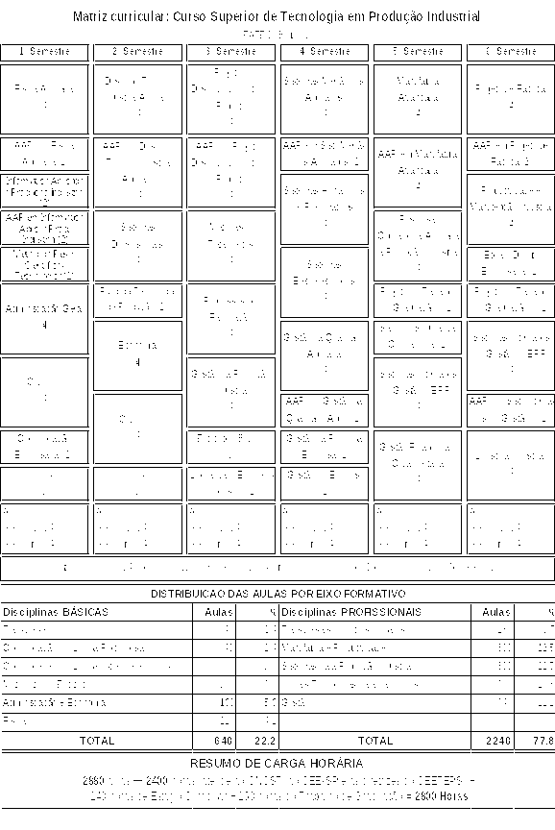
A Composição Curricular do Curso acha-se regulamentada na Resolução CNE/CP nº 03/2002, que institui as Diretrizes Curriculares Nacionais Gerais para a organização e o funcionamento dos cursos superiores de tecnologia.
A Carga Horária é a estabelecida para o Curso, na Portaria nº 10, de 28 de julho de 2006, que aprova, em extrato, o Catálogo Nacional dos Cursos Superiores de Tecnologia (CNCST).
O Curso Superior de Tecnologia em Produção Industrial, pelo CNCST, pertence ao Eixo Tecnológico Controle e Processos Industriais e propõe uma carga horária total de 2400 horas. A carga horária de 2800 aulas corresponde a um total de 2400 horas de atividades, mais 240 horas de Estágio Supervisionado e 160 horas de Trabalho de Graduação, perfazendo um total de 2800 horas, contemplando assim o disposto na legislação.
O Projeto Pedagógico do Curso, além dos itens destacados apresenta ementas, bibliografia, propostas do trabalho de graduação e o projeto específico para o estágio profissional. A Instituição junta aos autos a Portaria nº 36/2012, que normatiza as Práticas de Equivalência de Estágio da Faculdade de Tecnologia de Botucatu e o Guia Completo referente ao estágio nas FATECs.

DA MANIFESTAÇÃO DOS ESPECIALISTAS
Os Especialistas assim concluem seu Relatório:
“Considerando tudo o que foi acima exposto e considerando os referencias de qualidade dispostos na legislação vigente e nas orientações e deliberações do CEE, o Curso Superior de Tecnologia em Produção Industrial da FATEC Botucatu, unidade do Centro Paula Souza apresenta condições suficientes para atingir os objetivos estabelecidos e para formar o egresso com os atributos preconizados; e tem perfil e recursos satisfatórios, por isso recomendamos a Renovação do seu Reconhecimento”.
Por todo o exposto, sou de parecer favorável ao reconhecimento.

2. CONCLUSÃO

Aprova-se, com fundamento na Deliberação CEE nº 99/2010, o pedido de Renovação do Reconhecimento do Curso Superior de Tecnologia em Produção Industrial, oferecido pela FATEC Botucatu, do Centro Estadual de Educação Tecnológica Paula Souza, pelo prazo de cinco anos.
A presente renovação do reconhecimento tornar-se-á efetiva por ato próprio deste Conselho após homologação do presente Parecer pela Secretaria de Estado da Educação.

São Paulo, 14 de fevereiro de 2014.

a) Consª Neide Cruz
Relatora

3. DECISÃO DA CÂMARA
A CÂMARA DE EDUCAÇÃO SUPERIOR adota, como seu Parecer, o Voto da Relatora.
Presentes os Conselheiros: Bernardete Angelina Gatti, João Cardoso Palma Filho, Márcio Cardim, Marcos Antonio Monteiro, Maria Helena Guimarães de Castro, Mário Vedovello Filho, Neide Cruz, Nina Beatriz Stocco Ranieri, Roque Theophilo Junior e Rose Neubauer.
Sala da Câmara de Educação Superior, em 19 de fevereiro de 2014.

a) Cons. Roque Theóphilo Júnior
Presidente

DELIBERAÇÃO PLENÁRIA

O CONSELHO ESTADUAL DE EDUCAÇÃO toma conhecimento, da decisão da Câmara de Educação Superior, nos termos do Voto da Relatora.
Sala “Carlos Pasquale”, em 26 de fevereiro de 2014.

Consª. Guiomar Namo de Mello

Presidente

PARECER CEE Nº 029/14 – Publicado no DOE em 27/02/2014 - Seção I - Página 29

Res SEE de 07/3/14, public. em 08/3/14 - Seção I - Página 19

Portaria CEE GP n° 81/14, public. em 11/3/14 - Seção I - Página 44

